МЕЖГОСУДАРСТВЕННОЕ ОБРАЗОВАТЕЛЬНОЕ УЧРЕЖДЕНИЕ ВЫСШЕГО ОБРАЗОВАНИЯ
«БЕЛОРУССКО-РОССИЙСКИЙ УНИВЕРСИТЕТ»

Проект

«Могилев: двадцать три дня июля сорок первого»

Автор

Чернов С.В.

Могилев 2021

Проект

«Могилев: двадцать три дня июля сорок первого»

ЦЕЛЬ:
Сохранение исторической памяти о героическом прошлом Могилевщины, о подвиге героев обороны Могилева 3-26 июля 1941 года.

Задачи:
- Формирование у обучающихся понимания масштаба и значения обороны Могилева в 1941 году;
- Воспитание уважительного отношения молодежи к памяти защитников Родины;
- Развитие у молодежи навыка поиска правдивой и достоверной информации о событиях прошлого.

Целевая группа:
Студенты и преподаватели университета, гости университета.

Проект предусматривает следующие мероприятия:
- Проведение экскурсий по местам боевой славы Могилевщины, связанным с событиями июля 1941 года;
- Создание фотоальбома, в котором будут отражены памятники обороны Могилева и помещена информация об основных действующих лицах этих событий;
- Просмотр посвященных обороне Могилева эпизодов фильмов:
  - «Живые и мертвые» – фильм снят по одноименному произведению К.Симонова – непосредственного участника этих событий;
  - «Битва за Москву» – масштабный фильм о событиях 1941 года, создатели которого в одном ряду с выдающимися событиями того времени определенное место уделили также обороне Могилева и личности ее руководителя;
  - «Днепровский рубеж» – первый фильм, целиком посвященный обороне Могилева и ее героям.
Описание проекта
Проект посвящен описанию событий июля 1941 года, связанных с обороной города Могилева от немецко-фашистских захватчиков. Оборона Могилева в 41-м году стала одним из знаковых элементов начального периода ВОВ, оказавших большое влияние на крах стратегии немецкого блицкрига. Вместе с тем до наших дней сохраняется определенный дисбаланс в освещении этих событий – оборона Могилева и ее значение пользуются куда меньшей известностью, чем оборона таких городов, как, например, Смоленск или Одесса. Тем не менее фактический материал, как опубликованный, так и хранящийся в архивах, позволяет сделать однозначный вывод о том, что оборона Могилева занимает в перечне военных событий своего времени достойное место в одном ряду с обороной Брестской крепости, Одессы, Севастополя, Киева, Смоленска и Москвы.

Задачи, стоявшие перед командованием вермахта летом 1941-го года. Общеизвестным является факт, что немецкое командование планировало разгромить Советский Союз в ходе т.наз. «блицкрига» – «молниеносной войны». Эта война должна была быть скоротечной, по образу и подобию тех военных кампаний, которые Германия провела до того в Польше, Франции и других европейских странах. Адольф Гитлер был уверен, что с его восточным противником история повторится. Не будем сейчас говорить о том, на чем базировалась эта уверенность, скажем только, что из всех надежд Гитлера в полной мере сбылась только одна – внезапность: нападение 22 июня 1941 года в большинстве случаев стало полной неожиданностью для советского командования. Но вот остальные факторы разочаровали нацистского фюрера и в конечном итоге привели к краху блицкрига: Красная Армия, пусть и терпевшая поражения на протяжении первых месяцев войны, все же оказалась не такой уж слабой, а кое в чем и превосходила германскую военную машину; местное население в большинстве своем встретило захватчиков в лучшем случае настороженно, а то и откровенно враждебно, и враждебность эта со временем только росла; СССР и не подумал распадаться, а фронтовое братство советских народов вошло в легенду. Буржуазный Запад также, в лице прежде всего Великобритании и США, с первых дней войны заявил о полной поддержке СССР как жертвы агрессора, положив начало формированию будущей антигитлеровской коалиции.
Тем не менее, согласно плану «Барбаросса» немецко-фашистские войска к июлю 1941 года продолжали выполнять свою задачу – окружение и разгром советских войск в приграничных сражениях. И наилучшим исходом для командования вермахта была бы реализация этой задачи до выхода немецких войск на линию Днепр – Западная Двина (Мозырь – Рогачев – Орша – Витебск), который, согласно плану «Барбаросса», предполагался к двадцатому дню войны, т.е. примерно к 12 июля 1941 года.
Задачи, стоявшие перед командованием Красной Армии к июлю 41-го. Согласно предвоенным планам, в случае нападения на СССР какого-либо противника Красная Армия немедленно должна была нанести сокрушительный ответный удар и перенести боевые действия на территорию агрессора. Полевой устав РККА 1939 года объявлял: «Если враг навяжет нам войну, Рабоче-Крестьянская Красная Армия будет самой нападающей из всех когда-либо нападавших армий. Войну мы будем вести наступательно, с самой решительной целью полного разгрома противника на его же территории», заключая далее, что при этом «решительная победа» будет достигаться «малой кровью». Соответственно с этой доктриной формировались и планы боевых действий отдельных армейских формирований на случай войны.
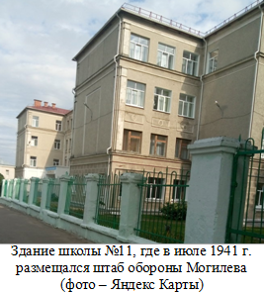
Как известно, вследствие ошибки в определении времени нападения Германии и недооценки мощи германской военной машины война с самого начала пошла вразрез с предвоенными планами советского командования. Тем не менее попытки нанесения контрударов с целью остановить и опрокинуть наступавшие немецко-фашистские войска предпринимались с самых первых дней, – к сожалению, чаще всего безуспешные. К июлю 1941 года, когда определился стратегический успех вермахта, командование Красной Армии уже в целом стремилось к стабилизации линии фронта, хотя попытки крупных контрударов в Белоруссии (Лепельский контрудар) предпринимались и в это время, но столь же безуспешно. Поэтому главной задачей Красной Армии в июле 1941 года стало создание стабильной линии фронта и остановка наступления противника на Днепровском рубеже.
Стратегическое значение Могилева летом 1941 года. На июль 1941-го года Могилев – крупный промышленный центр БССР, узел железных и шоссейных дорог, к тому же находящийся на кратчайшем пути немецких войск к Москве, которая, как признавали составители плана «Барбаросса», была конечной целью кампании 1941 года. Помимо этого, Могилев находился на Днепре, и его захват должен был знаменовать окончание второго этапа реализации «Барбароссы». Не сумев уничтожить советские войска Западного фронта до отхода их к Днепру, командование вермахта столкнулось с необходимостью как можно скорее форсировать эту водную преграду и не допустить ее превращения в новую оборонительную линию. При этом даже в случае форсирования немцами Днепра Могилев, практически целиком расположенный в то время на западном берегу реки, оставался плацдармом, ликвидировать который следовало как можно скорее. Все это говорит о том, что ни советское, ни германское командование не склонны были преуменьшать значение города Могилева для продолжения летней кампании 1941 года.
Вот что сказал в своих воспоминаниях о значении обороны Могилева непосредственный участник событий маршал Советского Союза А.И.Еременко (на тот момент – генерал-лейтенант, один из руководителей Западного фронта):
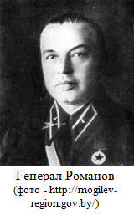
«Оборона Могилева в Смоленском сражении занимает особое место, она сыграла выдающуюся роль, так как сразу же, в начале войны, показала величие духа нашего народа. Значение обороны Могилева состоит также и в том, что она оказалась таким препятствием на пути потока гитлеровских полчищ, которое разорвало и нарушило их оперативное построение, затормозило движение правого крыла группы армий «Центр», нацеленной с самого начала войны на Москву. Могилев – важный оперативно-стратегический пункт и крупный узел дорог и линий связи. Поэтому продолжительное удержание его в наших руках тормозило продвижение и снабжение фашистских армий, срывало их планы по управлению войсками. Вот почему гитлеровское командование к двадцатым числам июля бросило дополнительно три дивизии с задачей – покончить с могилевским гарнизоном».

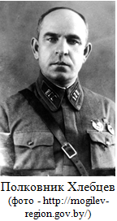
Воинские части Красной Армии, принимавшие участие в сражении за Могилев, и их руководящий состав. Оборона Могилева была возложена на войска 61-го стрелкового корпуса 13-й армии, которым командовал генерал-майор Ф.А.Бакунин. Непосредственно город обороняли 172-я (генерал-майор М.Т.Романов) и 110-я (полковник В.А.Хлебцев) стрелковые дивизии этого корпуса. Помимо этого, в районе города действовали части 20-го мехкорпуса, народное ополчение, сводный полк НКВД-НКГБ майора госбезопасности Н.И.Калугина и батальон милиции капитана К.Г.Владимирова. Следует упомянуть также особо отличившийся при обороне города 388-й стрелковый полк полковника С.Ф.Кутепова. Общее руководство обороной города осуществлял генерал М.Т.Романов.
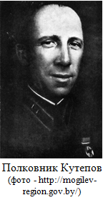
Перечисленные руководители обороны города в большинстве своем не дожили до Победы – тяжелораненый генерал Романов попал в плен и умер в лагере военнопленных, полковник Кутепов убит незадолго до окончания обороны, капитан Владимиров погиб в бою у д. Гаи почти со всеми своими подчиненными, полковник Хлебцев сумел вывести остатки войск из окруженного города и впоследствии стал генералом, но в 1942 году также погиб в бою. Войну удалось пережить только майору ГБ Калугину, который после ее окончания продолжал службу в органах, в 1945 году получил орден Красного Знамени.
С обороной Могилева связана также яркая страница биографии известного писателя, журналиста и поэта Константина Симонова, который, оказавшись в городе в разгар событий, сделал всё для того, чтобы о подвиге защитников города узнала вся страна.
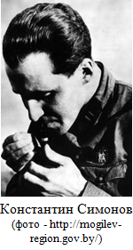
Основные события могилевской обороны и их итог. С 24 июня по 3 июля 1941 года близ Могилева располагался штаб Западного фронта, где командованием фронта с участием маршалов Ворошилова и Шапошникова был разработан план обороны города. В это же время силами горожан были созданы противотанковые рвы и другие укрепления, превратившие город в крепость. Формировалось народное ополчение.
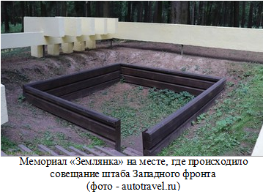
3 июля 1941 года состоялось первое боестолкновение защитников города у деревни Чечевичи с авангардом наступавших гитлеровских войск – частями 46-го танкового корпуса группы генерала Гудериана. В этом бою был открыт счет уничтоженным при обороне города немецким танкам.
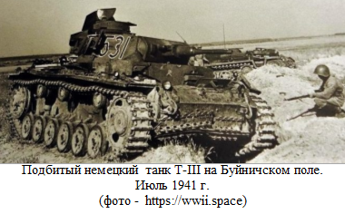
Маршал Еременко в своих воспоминаниях, опубликованных в сборнике «Солдатами были все», выделил три этапа обороны Могилева: 3 – 9 июля, когда бои шли на подступах к городу (20-25 км); 9 – 16 июля – бои шли на основной полосе обороны перед городом, в результате которых происходило «изматывание и перемалывание живой силы врага и его техники»; 16 – 27 июля, когда защитники города оказались в полном окружении, их силы были расчленены, начались попытки вырваться из кольца. Боям в городе маршал дает такую красноречивую характеристику: «Несмотря на громадные жертвы, сражение в замкнутом кольце оказало немалую услугу нашим основным войскам, ибо части непокоренного могилевского гарнизона приковали к себе целый армейский корпус врага, что нарушило на определенный срок взаимодействие механизированных и общевойсковых соединений вермахта, сбило их наступательный порыв на главном направлении».
Самый известный эпизод обороны города – это сражение на Буйничском поле 12 июля 1941 года. В этот день на позиции 388-го полка полковника Кутепова двинулись 70 танков, большей половине которых не суждено было вернуться – всего в тот день на поле остались 39 подбитых танков и бронемашин. Это событие стало широко известно благодаря журналистам К.Симонову и П.Трошкину, которые побывали на поле 13 и 14 июля и оставили описание увиденного, опубликованное позже в газете «Известия». Считается, что это первый за войну пример столь массового истребления фашистской бронетехники в одном бою. А Константин Симонов сказал по этому поводу следующее: «Я не был солдатом, был всего только корреспондентом, однако и у меня есть кусочек земли, который мне век не забыть, – поле под Могилевом». Впоследствии он завещал развеять свой прах над Буйничским полем. И его воля была выполнена.
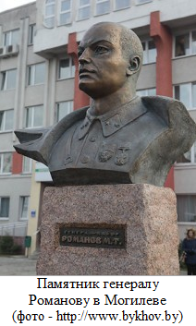
Официальной датой завершения обороны Могилева считается 26 июля – к этому времени в городе завязались уличные бои, подошли к концу боеприпасы, и командование окруженной группировки, исчерпав все возможности продолжать борьбу, отдало приказ о прорыве, который увенчался успехом. Маршал Еременко так охарактеризовал итог обороны Могилева: «Оборона Могилева […] является одной из ярких страниц в истории Великой Отечественной войны. Она показала, как могли бы развернуться события на фронтах войны в начальный период, если бы нам удалось своевременно создать полевую оборону на таком важном рубеже, как Днепр, занять его войсками, насытить артиллерией, разработать систему огня и контрмероприятий против танковых клиньев вермахта. В этом случае Гудериан и его сосед на севере Гот не смогли бы осуществить свой авантюристический замысел – выйти на дальние подступы к Москве. Ударная сила этих танковых группировок была бы истощена в попытках преодолеть наши оборонительные рубежи». Развивая свою мысль, маршал называет оборону Могилева «прообразом героической обороны Сталинграда, где подвиг защитников белорусского города был повторен в ином, гораздо более крупном масштабе и с иным исходом, ибо к этому времени коренным образом изменилась обстановка на фронте и во всей нашей стране».

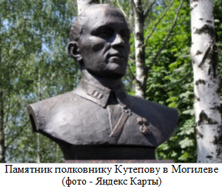
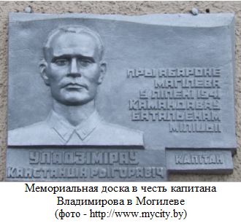
Послевоенное признание подвига защитников Могилева. К сожалению, в послевоенной историографии подвиг героев Днепровского рубежа не получил должной оценки. Недовольство этим проскальзывает и в мемуарах маршала Еременко, когда он критически отзывается об историках, которые представляли оборону Могилева «лишь как один из многочисленных эпизодов героизма наших войск», добавляя, что «и на эту сторону не всегда обращалось должное внимание». Такое отношение, очевидно, стало причиной того, что город так и не получил вполне заслуженную им звезду Героя. Только 25 апреля 1980 года героизм защитников Могилева, наконец, был отмечен высокой правительственной наградой – орденом Отечественной войны I степени.
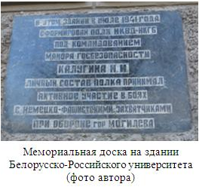
Город помнит и чтит своих защитников. На карте Могилева увековечены имена генерала Романова, полковника Кутепова, капитана Владимирова, Константина Симонова, есть в городе и улица Народного Ополчения, на улицах и исторических зданиях города установлены памятники и мемориальные доски в честь героев и событий обороны. В 1982 году на месте расположения штаба Западного фронта был создан мемориал «Землянка», а в 2004 году состоялось открытие мемориала «Буйничское поле» с братской могилой защитников города. Там же, в Буйничах, находится и памятный знак у места, где в 1979 году был развеян прах Константина Симонова. И именно его строками из книги «Живые и мертвые» мне хочется закончить свое исследование:
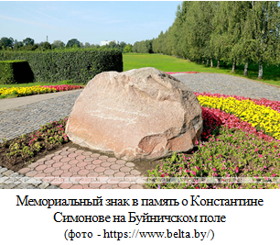
«Он не знал и не мог еще знать в ту ночь полной цены всего уже совершенного людьми его полка. И, подобно ему и его подчиненным, полной цены своих дел еще не знали тысячи других людей, в тысячах других мест сражавшихся насмерть с незапланированным немцами упорством.
Они не знали и не могли знать, что генералы еще победоносно наступавшей на Москву, Ленинград и Киев германской армии через пятнадцать лет назовут этот июль сорок первого года месяцем обманутых ожиданий, успехов, не ставших победой.
Они не могли предвидеть этих будущих горьких признаний врага, но почти каждый из них тогда, в июле, приложил руку к тому, чтобы все это именно так и случилось».

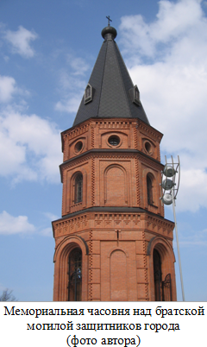
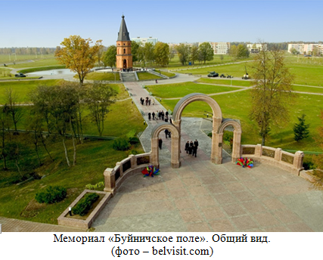
Мемориальный комплекс «Буйничское поле».
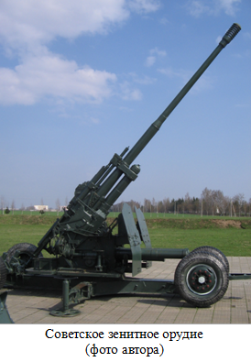
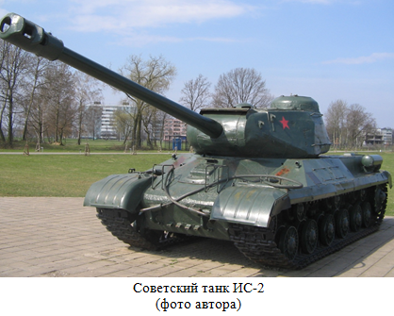
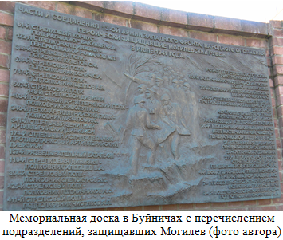
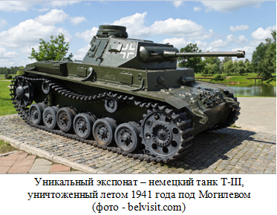

Литература.
- Борисенко, Н.С. Героическая оборона Могилева. // Могилевский областной исполнительный комитет. Официальный портал. [Электрон. ресурс]. Режим доступа: http://mogilev-region.gov.by/page/geroicheskaya_ oborona_mogileva_nikolay_borisenko. Дата доступа – 07.04.2021.
- ДОСЬЕ: К 25-летию открытия мемориального комплекса "Буйничское поле". // БЕЛТА. [Электрон. ресурс]. Режим доступа: https://www.belta.by/regions/view/dose-k-25-letiju-otkrytija-memorialnogo-kompleksa-bujnichskoe-pole-390250-2020/. Дата доступа – 07.04.2021.
- Еременко, А.И. Героический Могилев. (Из воспоминаний А.И. Еременко). // Портал MyCity.by. [Электрон. ресурс]. Режим доступа: http://www.mycity.by/proekty/istoriya-i-kultura/item/649-geroicheskij-mogilev-iz-vospominanij-a-i-eremenko. Дата доступа – 07.04.2021.
- Исмаилов, Р.А. Операция "Барбаросса" – кризис Мировой Войны. // Имперский Генеральный штаб. Официальный сайт C. Б. Переслегина. [Электрон. ресурс]. Режим доступа: http://www.igstab.ru/materials/ Ismailov/Ism_Barbarossa.htm#n28
- Полевой устав РККА 1939 года. // Рабоче-Крестьянская Красная Армия. [Электрон. ресурс]. Режим доступа: http://rkka.ru/docs/real/pu39/1.htm. Дата доступа – 07.04.2021.
- Симонов, К.М. Живые и мертвые. // Электронная библиотека TheLib.Ru. [Электрон. ресурс]. Режим доступа: https://thelib.ru/books/simonov_ konstantin_mihaylovich/zhivye_i_mertvye-read-12.html. Дата доступа - 08.04.2021.

